報道関係者各位
2018年10月12日
アイ・ペアーズ株式会社

最先端のAI技術を活用した音声ポストプロダクション代行サービス
『AIボイスクリーニング』を2018年10月12日よりサービス開始

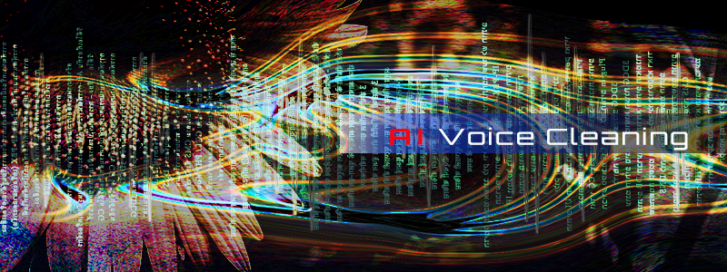
サービスURL：https://i-pairs.co.jp/service/aivc/

アイ・ペアーズ株式会社（本社：東京都新宿区、代表取締役社長：伊藤 衛）はこの度、自社開発の人工知能（AI）を活用したスピーディで高品質な音声ポストプロダクション代行サービス『AIボイスクリーニング』を、2018年10月12日（金）より新たに開始いたします。

『AIボイスクリーニング』は、レコーディング済みの音声のノイズなどをAIによって除去し（※）、よりクリアで高品質な音声に仕上げるための音声ポストプロダクション代行サービスです。
本サービスでは、編集作業の大半をAIで自動化することにより、品質を落とすことなく作業時間を大幅に削減いたしました。AI作業後、熟練の音声エンジニアによる最終チェックを行っておりますので、品質管理も万全です。
この自動化AIの技術は、既にオーディオブックやCM音声、ゲーム音声、商用映像作品において豊富な運用実績がございます。
※ノイズの除去作業に深層学習（ディープラーニング）を利用した最先端の自社開発AIを活用しています。
「収録した音声のリップノイズが気になる…」
「短納期の依頼で、ポスプロ作業にかける時間がない…」
などのお悩みを、『AIボイスクリーニング』が素早く解決いたします。

■『AIボイスクリーニング』サービス内容
本サービスでは、ご依頼いただいた音声の不要なノイズやブレスを除去し、プロクオリティの高品質な音声へとブラッシュアップいたします。
【基本サービス】
・リップノイズ除去
・フロアノイズ除去
・ブレス音の除去
・その他収録中に入った雑音の除去
・音量の均一化

また、上記の基本サービスの他、ご利用用途に合わせて下記のオプションサービスも承っております。
【オプションサービス】
・音割れ修正
・エフェクト加工
・ファイルカット, 結合
・BGM, 効果音の追加
・音声タイミング調整
・音声のテキストデータ化

■『AIボイスクリーニング』料金体系
基本料金およびご依頼いただく音声ファイルの時間による従量制となります。
・基本料金：6,000円（税別）
・時間料金
20分まで：基本料金のみ
21分以降：300円（税別）/1分
240分以降：250円（税別）/1分

定期的に依頼したい・大量のファイルを依頼したいなどの場合は、別途月間契約などのお見積りも可能です。お気軽にご相談ください。

ただいまサービス開始記念として、本日より2018年12月31日までの期間中、最大1分間までの音声を無料で修正するお試しサービスを行っております。ぜひ『AIボイスクリーニング』の実力をお確かめください。

■『AIボイスクリーニング』サービストップページ
https://i-pairs.co.jp/service/aivc/

■『AIボイスクリーニング』で使用されているAI技術について
本サービスで使用している人工知能は、主にCNN（Convolutional Neural Network）やLSTM（Long short-term memory）を使用したディープラーニング（深層学習）によって作られています。学習データにはスタジオ収録した生の音声を利用することで、よりプロ向けの音声に適した処理が可能になっております。また、人間とAIの両者のメリットのみを処理フローに取り組んだハイブリッド作業により、高品質かつ高速なボイスクリーニングを実現しています。

■ナレーション・アナウンス等の音声制作・総合的な音響制作まで対応可
アイ・ペアーズでは音声ポストプロダクション代行サービスだけではなく、ナレーションやアナウンスなどの音声制作も請け負っております。
豊富な弊社登録ナレーターからご希望の声をご選択いただけるので、お客様でのナレーター手配は不要です。また、有名声優のブッキングも承っております。
制作サービスには音声収録から編集、メディア作成まで含まれておりますので、安心してお任せいただけます。
https://i-pairs.co.jp/service/narration/

また、楽曲や効果音も含めた総合的な音響制作も可能です。アニメーションやゲーム、ラジオCMなど多数の制作実績がございます。制作事例やお問い合わせは下記ページよりお願いいたします。
https://i-pairs.co.jp/service/sound-production/

■AIを活用した今後のサービス展開について
アイ・ペアーズでは今後AIを使用した法人向けサービスとして、通信事業者様向けの音声テキストデータ化AIサービスや、音声事業者様向けのオンプレミス型AIノイズリダクションの構築サービスなどを予定しております。

■アイ・ペアーズ株式会社について
「学園祭前夜のワクワク感をサービス企画やコンテンツ制作の中で追求し、エンドユーザー様に支持されるコンテンツやプロモーションを実現する」というポリシーのもと、音楽・音声・映像制作、3DCG制作等の様々なニーズにお応えする最先端のコンテンツ制作に加え、既存サービスの多言語対応やサービス企画／システム開発まで、高品質かつリーズナブルな価格設定でご提供しています。
https://i-pairs.co.jp/

弊社リリース内容についてのお問い合わせは下記までお願いいたします。
--------------------
アイ・ペアーズ株式会社
担当：伊藤・有吉
住所：〒169-0075 東京都新宿区高田馬場4-3-7 KSビルB1F
TEL：03-5937-6726（平日10時～18時）
E-Mail：info@i-pairs.co.jp
URL：https://i-pairs.co.jp
--------------------

